見直し用エクセルにエクスポートしようとすると以下のメッセージが出ます。

ほかのプログラムは何も立ち上げていないので、再試行をクリックするのですが、同じメッセージが出て、キャンセルすることもできず、毎回タスクマネジャーから強制終了します。

テキストファイルにはエクスポートできます。

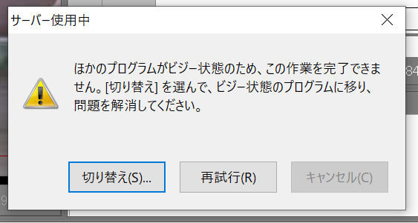

Officeのバージョンは、2016 です。

